Arbeitsblätter zur Unterrichtsidee Multimodalität
Basierend auf dem Buch “Die Tode meiner Mutter”

Schritt 1: Reflexion nach dem Hören/Sehen des Videos im Plenum
• Wie wirkt das Video auf dich? Worum geht es?

• Was verändert der Ton? Verstehst du so mehr? Was verändert sich?

• Verstehst du, was gesungen wird? Was löst es in dir aus? Wie fühlst du dich?

• Wie hat es dir gefallen? Begründe deine Antwort.

Schritt 2: Inhalt für einen Fanbrief – Was gefällt mir an diesem Ausschnitt der Oper, was möchte ich in meinem Brief darüber mitteilen?
Aufgabe:
Habt ihr schon eine Idee, was ihr in euren Fanbrief schreiben wollt?
Hört euch als Inspiration noch einmal den Ausschnitt aus dem Opernvideo an.
Was könnt ihr wahrnehmen und hören? Wie hat das auf euch gewirkt? Was möchtet ihr darüber mitteilen? Gefällt euch etwas besonders gut?
Tipp: Schliesst die Augen während dem Zuhören!

Hinweis: Die Ideen können von der Lehrperson bspw. an der Wandtafel für alle ersichtlich gesammelt werden.

Schritt 3: Posten bearbeiten
Posten 1: passende Bilder/Zeichen, z.B. Piktogramme, Symbole u.a. zum Text
Aufgabe:
- Überlege dir welche Bilder deinen Brief unterstützen können und welche nicht.

- Fallen dir noch weitere Bilder ein?

- Überlege dir welche Bilder du selbst malen kannst – zum Beispiel einen Pfeil oder ein einfacher Smiley.

- Wenn du noch weitere suchst, kannst du in der Textverarbeitung Piktogramme einfügen. Dort findest du viele Vorlagen.

- Was kannst du bei deinem Brief mit Bildern unterstützen oder erweitert ausdrücken

Was fällt dir zu diesen Bildern ein? Gibt es verschiedene Beschreibungen? Wie würdest du diese Bilder in Worte fassen? Schreibe es darunter.

_________________________________________________________________________________
_________________________________________________________________________________
_________________________________________________________________________________

_________________________________________________________________________________
_________________________________________________________________________________
_________________________________________________________________________________

_________________________________________________________________________________
_________________________________________________________________________________
_________________________________________________________________________________

_________________________________________________________________________________
_________________________________________________________________________________
_________________________________________________________________________________

Posten 2: Brief schreiben – Wie gliedere ich einen Brief
Aufgabe:
Im Ausschnitt der Oper habt ihr verschiedene Figuren gesehen. Entscheide dich, welcher Figur du gerne einen Fanbrief schreiben würdest. Benutze die Vorlage als Hilfe für deinen Brief.
Das Wichtigste in einem Brief:
- Schöne Schrift -> Der Empfänger deines Briefes soll deine Nachricht lesen können!
- Anrede/ Name des Empfängers -> Liebe*r … / Hallo…
- Mitteilung -> überlege dir im Voraus, was du mitteilen möchtest
- Verabschiedung -> Dein Name und/ oder deine Unterschrift

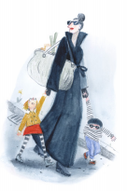

(Ort, Datum)

(Anrede)

(Gruss)

(Unterschrift)

Posten 3: Video aufnehmen – Wie rede ich? Wie stehe ich?
Schau dir die Bilder an. Wie musst du die Kamera halten?

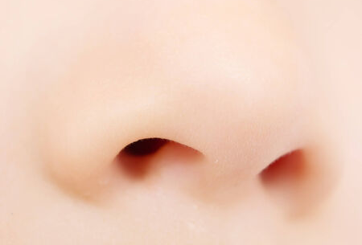
Kameraeinstellung 1:

Kameraeinstellung 2:

Kameraeinstellung 3:

Frage: Wie wirken die Bilder? Was fällt dir auf?

Versuche so zu sprechen und nimm es auf.

langsam und leise

schnell und laut

langsam und laut

schnell und leise

Frage: Wo kann man dich gut verstehen? Wo nicht?

Schritt 4: Videobotschaft in Kleingruppen aufnehmen
In den Posten 1 - 3 habt ihr gelernt:
- wie ihr einen Brief gliedern könnt,
- wie ihr euren Brief mit Bildern unterstützen könnt,
- was ihr in eurem Brief schreiben könnt,
- wie ihr ein Video aufnehmen könnt.
Im letzten Schritt führt ihr das Gelernte zusammen und nehmt in eurer Kleingruppe ein Video auf, in dem ihr einen Fanbrief als Videobotschaft vortragt und ihn mit passenden Bildern oder Gesten ausschmückt.
Eure Videobotschaft schauen wir uns dann gemeinsam in der ganzen Klasse an.

